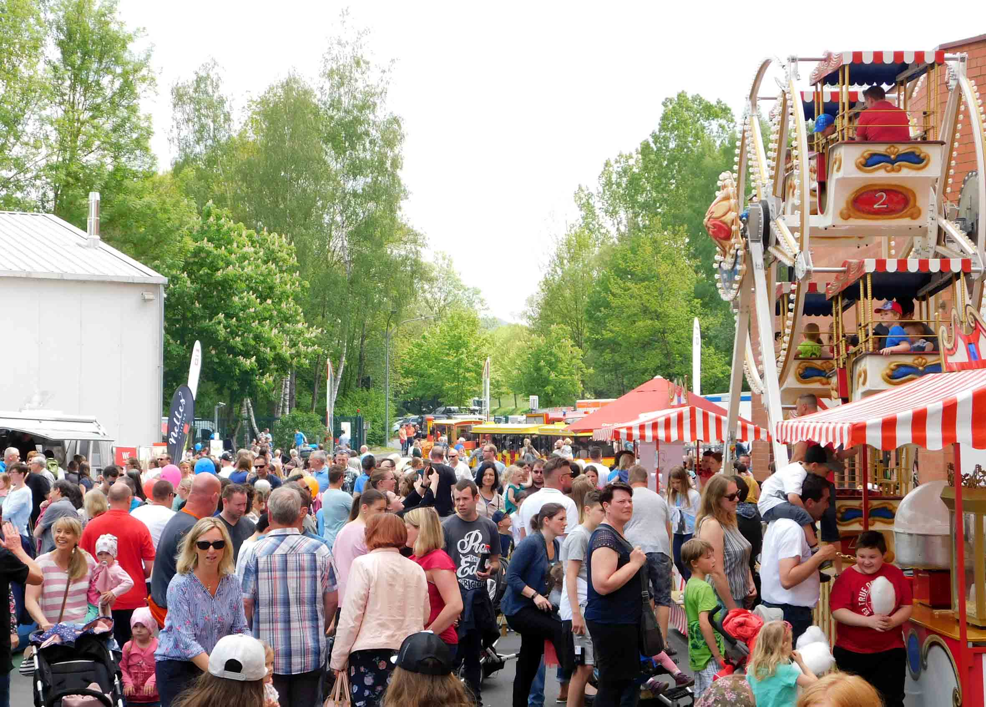
Schon kurz vor der offiziellen Eröffnung des traditionellen RhönSprudel Frühlingsfestes hatten sich auf dem Firmengelände des Mineralbrunnen in Weyhers unzählige Besucher eingefunden. Fotos: Freies Journalistenbüro der Rhön / Carsten Kallenbach

Beim RhönSprudel Frühlingsfest die gesamte Region erleben
Abwechslungsreiches Programm mit langjährigen Partnern: Für alle war etwas dabei
RHÖN / WEYHERS. Ob die Welt des Biosphärenreservats, Einblicke in die Produktionshallen des Mineralbrunnen selbst, Bühnen- und Showprogramm, Experimente rund um das Thema Wasser oder Rhöner Kulinarik: Das RhönSprudel Frühlingsfest zog in diesem Jahr wieder fast 10 000 Gäste an. Kein Wunder auch – wo sonst kann man den seltenen Tieren der Region so nah sein, hochwertige kulturelle Beiträge genießen und natürlich nach Herzenslust schlemmen sowie Informationen rund um die Produkte des Hauses RhönSprudel aus erster Hand bekommen.
Durch das kurzweilige Programm auf der großen Showbühne führte der aus dem Fernsehen und Radio bekannte Moderator Willi Weitzel. Gleich zu Beginn des RhönSprudel Frühlingsfestes stellte er dem Geschäftsführer der RhönSprudel Gruppe, Christian Schindel, sehr gezielt Fragen zum Thema Wasser, Schorle und Limonaden und konnte ihm so manche Aussage entlocken, die für viele Besucher neu war. Christian Schindel unterstrich in seiner Begrüßung die besondere Partnerschaft zum Biosphärenreservat Rhön. „Wir leben davon, denn unsere Quellen liegen im Biosphärenreservat. Deshalb sind wir interessiert, die einmalige Natur zu erhalten, damit auch die Qualität des Wassers so bleibt, wie sie ist“, sagte Christian Schindel. Daher konnten auch die zahlreichen Besucher des RhönSprudel Frühlingsfestes die Projekte des Biosphärenreservates Rhön auf der großen Wiese hautnah erleben. Schindel wünschte den Festbesuchern viel Vergnügen beim Entdecken der RhönSprudel-Produkte, des Betriebes und der Region. „Wir öffnen heute unsere Türen, denn wir haben keine Geheimnisse“, betonte er. Die Betriebsbesichtigungen wurden dementsprechend gut angenommen. Letztlich gingen Schindel und einige seiner Mitarbeiter auf den nachhaltigen Umgang mit der Ressource Wasser, den Menschen, der Energie, der Qualitäts- und Produktsicherung ein.
„Unser Fest lebt durch unsere Partner. Deshalb können die Besucher bei uns auch die gesamte Region erleben – mit all ihren Facetten“, meinte Marketing-managerin Natalie Schindel. So zeigten unter anderem die Juniorranger des Biosphärenreservats, wie Insektenhotels und Ohrzwickerhäuschen für die biologische Blattlausbekämpfung gebaut werden. Von RhönSprudel erhielten sie am Nachmittag Umweltbildungskoffer, um ihre Arbeit noch intensivieren zu können.
Natur erleben und regionale Köstlichkeiten genießen
Mit dabei waren in diesem Jahr natürlich auch wieder als besondere Attraktion die RhönLamas von Johannes Nüdling aus Poppenhausen, die Jugendförderung des Landkreises Fulda, das Umweltmobil RUMpeL und das Puppentheater von Andreas Wahler. Über die Fledermäuse in der Rhön berichtete Stefan Zaenker vom Hessischen Landesverband für Höhlen- und Karstforschung, Biologe Christoph Dümpelmann stellte das Edelkrebs-Projekt des Biosphärenreservats Rhön vor und die Falknerei Schanze aus Michelsrombach zeigte die Raubvögel der Rhön wie den Rotmilan. Natürlich konnten die Gäste auch zuschauen, wie eine Sense gedengelt oder Rhönschafe geschoren werden. Astrid Schäfer pflegt seit einiger Zeit die große Streuobstwiese an der Fohlenweide und bewirtschaftet diese im Auftrag von RhönSprudel. Käse und Honig aus der Rhön gab es zum Verkosten, und die Genussmeile mit Gastronomiebetrieben aus der Region sorgte für den großen und kleinen Hunger.
Auf der Bühne folgte ein Highlight auf das andere, darunter Spotlight Musicals, die STEPS`n`STYLES, der TTC RhönSprudel Fulda-Maberzell, das Rhöner Original Michael Bleuel als „Bauer Habersack“ oder der TSV Weyhers. Schon „Stammkunden“ beim RhönSprudel Frühlingsfest sind die aus zahlreichen Wissensshows und sogar aus dem Fernsehen bekannten „Physikanten“. Sie hatten sich der Welt des Wassers verschrieben und brachten diese spielerisch-physikalisch den kleinen Besuchern nahe. Ihre Basteltische waren stets dicht umringt. Schon vor zwei Jahren hatte RhönSprudel bei seinem Frühlingsfest damit begonnen, die Bad Hersfelder Festspiele als Partner zu gewinnen. Auch in diesem Jahr gab es erste Einblicke in das Festspielprogramm. Prominentester Gast war übrigens Schauspieler-Legende Martin Semmelrogge, der auf der Bühne las.
Die Hauptattraktion: Ein Rundflug mit dem Helikopter
Insgesamt elf Fragen – zugegeben mit dazugehörigen Tipps – mussten bei der großen Frühlingsfest Schnitzeljagd beantwortet werden. Sie alle drehten sich um den MineralBrunnen RhönSprudel und das Biosphärenreservat Rhön. Als zweiter und dritter Preis winkte je ein Gutschein für einen Gleitschirm-Tandemflug auf der Wasserkuppe Der Hauptpreis war ein Helikopterrundflug über das Firmengelände und das Biosphärenreservat Rhön für bis zu drei Personen.
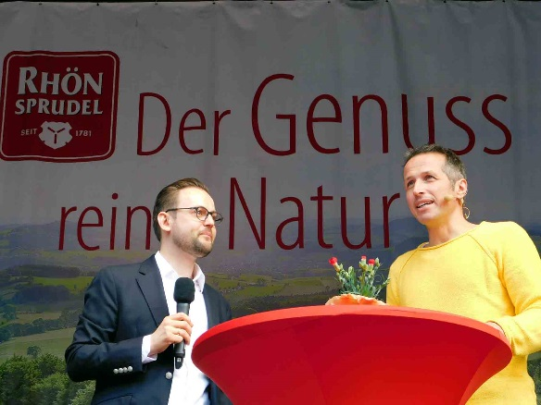

Ausgefragt: Der Geschäftsführer der RhönSprudel-Gruppe Christian Schindel (links) musste Moderator Willi Weitzel so manche Frage rund ums Thema Wasser beantworten.
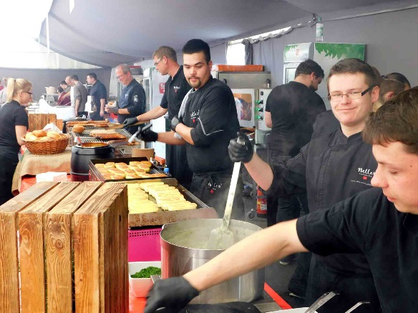

Alle Hände voll zu tun: die Gastronomiebetriebe der Genussmeile mussten für Tausende Besucher ihre Leckereien zubereiten.
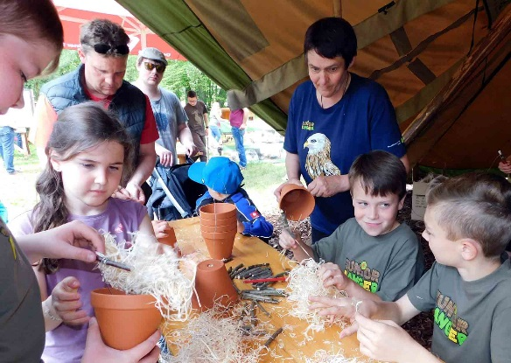

Die Jungen und Mädchen der Juniorranger des Biosphärenreservats Rhön bauten unter anderem Ohrzwickerhäuschen für die biologische Blattlausbekämpfung.
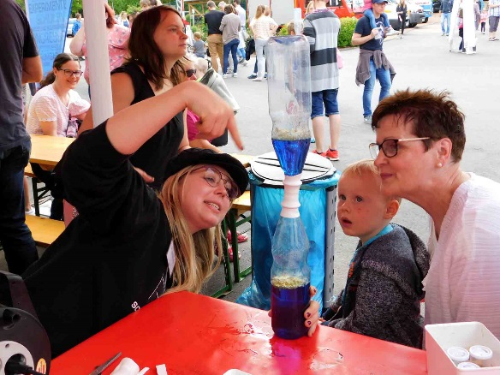

Bei den „Physikanten“ staunten die kleinen Festbesucher nicht schlecht, was man mit Wasser, Wasserflaschen und etwas Physik so alles anstellen kann.
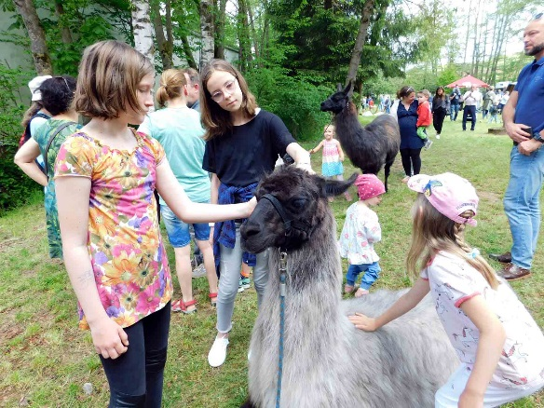

Sie waren immer dicht umringt und erhielten Streicheleinheiten: Die RhönLamas von Johannes Nüdling aus Poppenhausen.
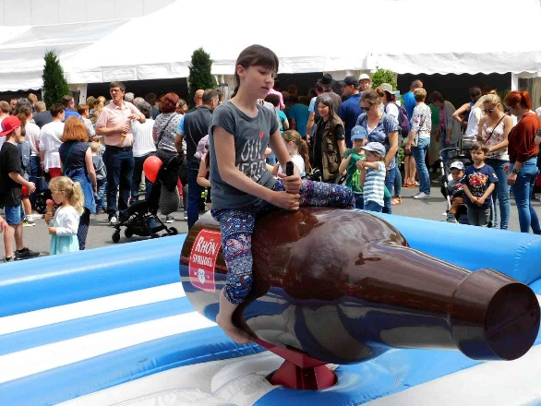

Ein Ritt auf der Riesen-RhönSprudel-Flasche war den ganzen Tag über bei den Kids ein beliebter Zeitvertreib.
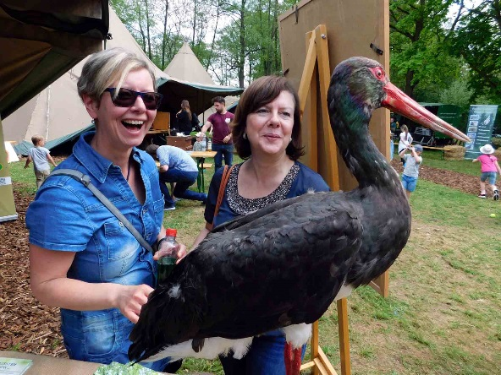

Im Biosphärenreservat Rhön hat der Schwarzstorch noch ein Zuhause. Für viele Besucher waren die ausgestopften Tiere wie Schwarzstorch, Wildkatze oder Rotmilan eine echte Attraktion.
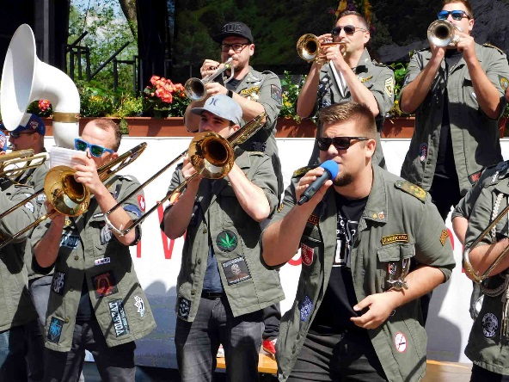

Stimmung auf und vor der Showbühne gab es den ganzen Tag über. Auch Vorführungen, beispielsweise des GVK Künzell, gehörten dazu.
Pressekontaktakt:

